Lecture -12
Инверторлар, частота узатгичлар ва конверторлар
Режа:
1. Инверторлар хақида тушунча.
2. Инверторлар ва уларнинг қуёш электрастансияларида қўлланилиши
3. Частота узатгичлар ва конверторлар
1. Инверторлар хақида тушунча.
Инвертор (лот. инверто — ағдараман, ўзгартираман) — 1) электротехникада — ўзгармас электр токини бир ёки кўп фазали ўзгарувчан токка ўзгартирувчи бошқариладиган электр вентилли қурилма. Боғлик, (мустақилмас) ва мустақил хиллари бор. Ток частотаси электр тармоғининг ток частотаси билан аниқланади; мустақил ток частотаси билан нагрузканинг электр занжирларини бошқариш режимлари ва параметрларига боғлиқ бўлади (расм). Юқори волтли ўзгармас ток электр узатиш линияларида, индуксион печларда, электр билан тортиш қурилмалари ва б.да қўлланилади; 2)радиотехникада — радиоқурилма киришидаги электр сигналининг амплитудаси, қутблилиги ва фазаси чиқишидаги шу параметрларга Караганда тескари ўзгарадиган электр занжири ёки электрон қурилма; 3) қисоблаш техникасида — элементар мантиқий оператсия — аниқлайдиган электрон қурилма. Потенсиал ва импулсли хиллари бор. Потенсиал қурилма киришида кучланиш сатҳи юқори бўлганда чиқишида паст бўлишини таьминлайди ва аксинча. Импулсли импулсли сигналларни ўзгартириб беради. Аналог ҳисоблаш машиналарида И. кириш сигнали қутблилигини тескари қутбликка ўзгартириб беради.[1]
Иккита асосий тип бор, бири синус тўлқинли инвертер, иккинчиси квадрат тўлқинли инвертор.
Синус тўлқин инвертори, ҳар куни ишлатиладиган панжара қадар яхши синус тўлқинли АC кучини чиқаради, чунки электромагнит ифлосланиш йўқ.
Квадрат тўлқин инверторининг чиқиши паст сифатли квадрат тўлқинли ўзгарувчан оқим ва унинг ижобий максималига салбий максимал қиймат деярли бир вақтнинг ўзида ҳосил бўлади, бу эса юкни ва инвертернинг ўзида жуда катта беқарорликка олиб келади. Шу билан бирга, унинг юк ҳажми ёмон, номинал юкнинг фақат 40-60% ни ташкил этади ва индüктиф юкларни олиб бўлмайди. Агар юк жуда катта бўлса, квадрат-тўлқин оқимидаги учинчи гармоник компонентлар юкга оқиб тушадиган токни оширади. Оғир ҳолатларда юк филтри кондансатори бузилади.
Юқоридаги камчиликларни ҳисобга олиб, квазин-тўлқин (ёки ўзгартирилган синус тўлқин, ўзгартирилган синус тўлқин, аналог синус тўлқин, ва ҳоказо) инвертор пайдо бўлади. Чиқиш тўлқин шакли ижобий йўналишдаги максимал қийматдан салбий йўналишдаги салбий қийматдан вақт оралиғига эга. Фойдаланиш таъсири яхшиланди, лекин қуаси-синусоидал тўлқин шакли ҳали полилинлардан иборат. Квадратчалар тўлқинлари тоифасига киради ва уларнинг изчил давомийлиги бор.
Хулоса қилиб, синус тўлқин инвертöрлери ҳар қандай юкни ҳайдаш мумкин бўлган юқори сифатли АC қувват беради, лекин техник жиҳатдан талабчан ва қиммат туради. Квинсин-тўлқинли инвертерлар бизнинг юқори талабларга, паст шовқин ва ўртача нархга эга бўлиб, уларни бозорнинг асосий маҳсулотларини ишлаб чиқарадиган электр талабига жавоб бериши мумкин. Квадрат тўлқин инвертöр ишлаб чиқариш оддий мултивибратöрü ишлатади. Технологияси 50-йилларнинг даражасига тўғри келади ва аста-секин бозорга
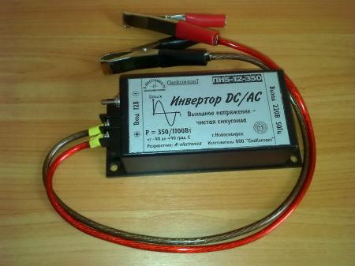
чиқади.
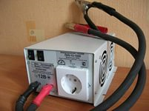
Инверторлар кўмирдан ишлайдиган инверторлар, қуёш инвертери, шамол энергетик инвертери ва ядро инвертöрлерине турли авлод манбаларига кўра ажратса бўлади. Турли мақсадларда фойдаланилганда, у мустақил назорат инвертери ва тармоққа уланган инверторларга бўлинади.
Дунёдаги қуёш инвертери эвропада ва Қўшма Штатларда юқори самарадорликка эга. Эвропа стандарти 97,2% ни ташкил этади, лекин нарх нисбатан қиммат. Бошқа ички инвертери самарадорлиги 90% дан паст, аммо нарх импортдан анча паст.
Қувват ва тўлқин шаклидан ташқари, инвертор самарадорлигини танлаш жуда муҳимдир. Ишлаб чиқариш самарадорлиги қанчалик юқори бўлса, инвертерда камроқ энергия сарфланади ва электр энергиясини ишлатишда кўпроқ электр энергияси ишлатилади. Айниқса, кам қувватли тизим ишлатилганда. Бир нуқтанинг аҳамияти янада равшандир.
Ҳақиқатдан ҳам, инвертер ДC га мос келадиган панжара ўзгарувчан токнинг комбинатсияланган қурилмасига айлантирилади, агар зўриқишида ўзгарувчан оқим трансформатори, АC кучланиш стандарти ва ишлатиш частотаси кучайиши учун паст бўлса, унда биз барчага керак электр ва саноат машиналари, транспорт, электротехника маҳсулотлари ва бошқалар муҳим рол ўйнайди. Бироқ, биз турли трансформаторларни алмаштириш учун мавжуд бўлган конверсия талаблари бир хил эмас, чунки катта қувватли инвертер учун шаҳар автобусидаги кучланиш юқори бўлганлиги сабабли, АC чиқиши, одатда, трансформаторни электр тўлаш меъёрларига эришиш учун керак бўлмаганда, катта қувват таъминотини бошқариш учун фойдаланилади.
Вақтинчалик ўзгарувчан индикатор, чунки шаҳар кучланишининг ўзи 12 волтсли 24 волтлик шаҳар кучланишли каби нисбатан паст бўлганлиги туфайли, амалиёт жараёнида сиз оқимни ўзгартиришни хоҳласангиз, кучланиш деворини лойиҳалаштириш керак бўлади. айтайлик, биз турли хил спесификасияларни тақсимлашда фойдаланганимизда, ўз эҳтиёжларимизга мувофиқ турли хил инвертор турларини танлаб олиш учун фойдаланишимиз мумкин, бу бизнинг саноатимизнинг турли эҳтиёжларини қондириши мумкин, максимал ҳимоя қилиш учун электр таъминоти ускуналари.
Ва ҳозирги ушбу инвертор турли хил электрон чизиқларидаги хатоларни енгиб чиқди, бу электр таъминоти ускуналари ишининг самарадорлигини сезиларли даражада оширади, тармоққа уланган қурилмалар пайдо бўлиши, алмашинувнинг кучланиши ва оқими қулай кириш, кириш шароитлари билан жуда кўп бўлиши мумкин. ўзгарувчан токни тўғридан-тўғри оқим ёки тўғридан-тўғри оқимга айлантириш осон, биз электр таъминоти ва талабининг турли жиҳатларига жавоб берамиз, электр энергиясини тақдим этамиз, илғор шартлардан фойдаланишни таъминлаймиз.
Ўзгармас электр токини ўзгарувчан синусоидал токка айлантириб берадиган қурилма инвертор деб аталади.
Инвертор тўғрилагичка тескари қурилмадир.
Ўзгармас ток ишлаб чиқарувчи барча муқобил энергия манбаларида инверторлар ишлатилади. Чунки инверторлар ўзгармас токни стандарт 50 Гс частотали 220 В ўзгарувчан кучланишга айлантиради
Инверторни қуйидаги турлари саноатда кенг ишлаб чи қарилади.
инвертор 12В 1000Вт ТС-1000-212
инвертор 12В 1500Вт ТН-1500-212В
инвертор 12В 3000Вт ТН-3000-212Б
инвертор 24В 3000Вт ТН-3000-224Б
инвертор 48В 3000Вт ТН-3000-248Б
2. Инверторлар ва уларнинг қуёш
электрастансияларида қўлланилиши
Қуёш энергияси ўзгармас электр токига айлантириб керакли қисми инвертор орқали ўзгарувчан 220 В кучланишга айлантирилади ва исътемолчига берилади. Ортиқча электр токи аккумляторни зарядлаб заҳира энергия манбаи ҳосил қилиб туради ва керакли пайта (масалан кечаси) ишлатилади.
Бу йўналишдаги мантиқий чегара бўлиб ҚК ларининг сирт-тўсиқли тизимларнинг ҳар хил турлари ҳисобланади. Улар умуман легирланган қатламсиз бўлиб, ҳажмий заряд ҳосил қилган майдон деярли фронтал юзагагина таъсир қилади. p-n ўтиш чуқурлиги ~0,2 мкм бўлган кремний асосидаги ҚЭ ишлаб чиқарилиши натижасида, қисқа тўлқинли оптик нурланиш таъсирида ҳосил бўладиган заряд ташувчиларнинг фазовий ажратиш муаммоси кўп жиҳатдан ҳал бўлди.
Аккумулятор қурилмаси захира энергия манбайи сифатида аккумулятор батареясидан фойдаланамиз. Шунинг учун, захира энергиясини аккумулятор батареясига йиғиш учун зарядлаш қурилмаси зарур бўлади. Бу зарядлаш қурилмаси 220 В ли тармоқдан энергия олиб, аккумулятор батареясини зарядлайди. Тармоқда
кучланиш йўқолганда, лойихаланаѐтган қурилма аккумулятор батареяси
энергиясидан фойдаланади. Шунда қилиб, лойихаланаѐтган информатор
қурилмаси узликсиз энергия таъминотига эга.
Инвертор блоги. Кўпинча, ўзгармас токни ўзгарувчан токка айлантириш талаб етилади. Ўзгармас токни ўзгарувчан токка айлантириб берувчи курилма
инвертор деб аталади.Инверторлар ўзгармас ток занжиридаги енергияни
ўзгарувчан ток занжирига узатиши мумкин. Бунда инверторнинг иши манбанинг ўзгарувчан кучланиши билан бегиланади. Инвертор еса манбага
боғланган дейилади. Агар инвертор истеъмолчини манба билан боғланмаган
холда енергия билан таъминласа, у автоном инвертор дейилади.Инверторлаш
жараѐни тўғрилаш жараѐнига тескаридир. Шу боис инверторлаш жараѐнини
бошкариладиган ярим даврли тўғрилагич мисолида кўриб чикиш мумкин.
Мустақил ишловчи инверторлар автоном инверторлар дейилади. Автоном
инверторлар ток инверторлари ва кучланиш инверторларига бўлинади. 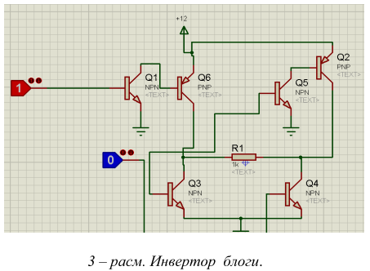
манбанинг ўзгарувчан кучланиши билан бегиланади. Инвертор еса манбага боғланган дейилади. Агар инвертор истеъмолчини манба билан боғланмаган холда енергия билан таъминласа, у автоном инвертор дейилади. Инверторлаш жараѐни тўғрилаш жараѐнига тескаридир. Шу боис инверторлаш жараѐнини бошкариладиган ярим даврли тўғрилагич мисолида кўриб чикиш мумкин.
Мустақил ишловчи инверторлар автоном инверторлар дейилади. Автоном инверторлар ток инверторлари ва кучланиш инверторларига бўлинади.
Стабиллаштирувчи блок. Юқоридаги талабларга асосан, лойихаланаѐтган қуѐш энергияси билан ишлайдиган ѐритиш тизими қурилмаси таъминот манбайи 12 В кучланиш бериши лозим. Таъминот манбайи қувватини қурилманинг принципиал схемаси лойихалангач аниқлашимиз мумкин бўлади. Стабил 12 В кучланиш берувчи ушбу таъминот манбайи аккумляторни зарядловчи қурилмадан таъминланади. Бу қурилма учун 1 та кучланиш стаблизаторидан: 7812 микросхемаларидан фойдаланамиз. Бу микросхемалар мос равишда 12 В
стабил кучланиш ва максимал 1 А ток беришга мўлжалланган. Харорат
режимини сақлаш учун уларни радиаторга қотиришга кўзда тутилган. Қуйида 4 – расмда бу микросхемаларнинг схематик белгиланиши ИСИС ишчи ойнасида келтирилган:расмда бу микросхемаларнинг схематик белгиланиши ИСИС ишчи
ойнасида келтирилган:
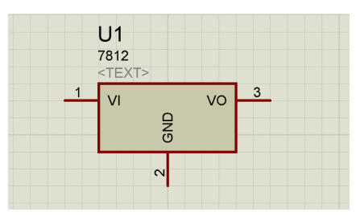
7812 микросхеманинг схематик белгиланиши.
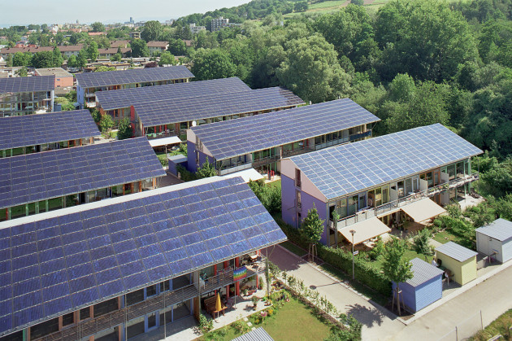
Стаблитрон деб схемаларда кучланиш қиймати схемаларда кучланиш қийматини барқарор (стабил) сақлаб турувчи яримўтказгич асбобига айтилади. Стаблитрон сифатида ВАХ ида ток қиймати кескин ўзгарганда кучланиш деярли ўзгармайдиган соха мавжуд булган электр асбоблардан фойдаланилади. Бундай соха кремнийли яримўтказгич диод электр электр тешилиш режимида ишлаганда


